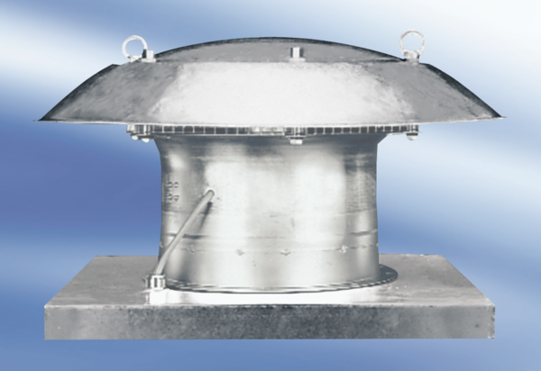Axiální střešní ventilátor DZD 30/42 AObsah dodávky: 1 kusSortiment:
Typové číslo: 0087.0436Výrobce: MAICO

